**ข้อความที่ใช้ในการสั่ง AI**

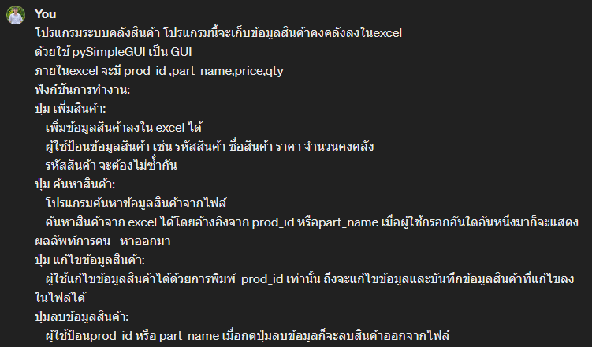

ใช้ในการขึ้นโครงสร้างของโปรแกรมที่ต้องการ โดยการทำหนดสินที่ต้องการไปให้ A

ผลลัพธ์

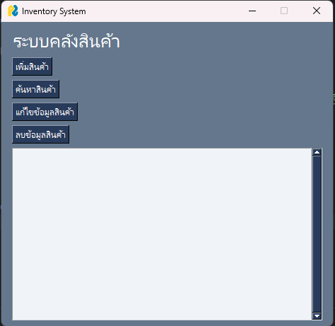



เพิ่มตารางที่ใช้ในการแสดงของข้อมูลสินค้าใน Excel และ

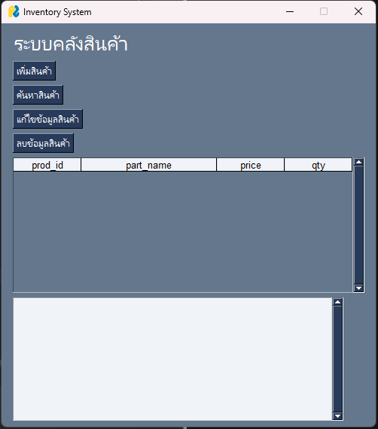



เปลี่ยนการแจ้งเตือนต่างๆเป็นแบบ popup

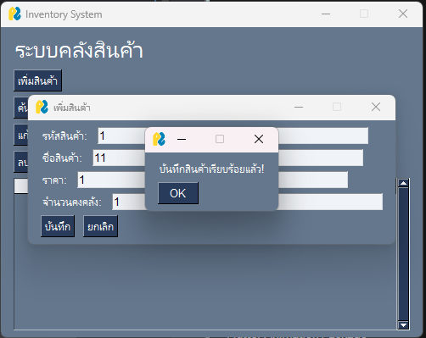



ให้แสดงข้อมูลใน excel ทุกครั้งทีมีการอัพเดทข้อมูล

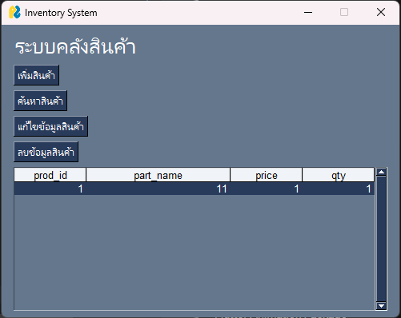



ป้องกันเพื่อไม่ให้กิดข้อผิดพลาดในการอ้างอิงต่างๆ

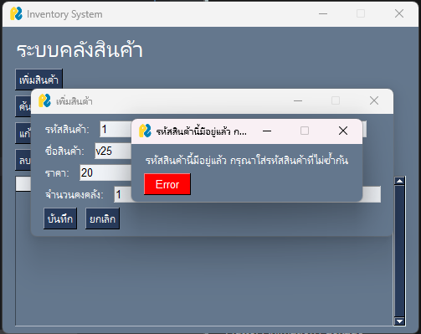



ป้องกันไม่ให้เกิดค่าว่างในระบบ

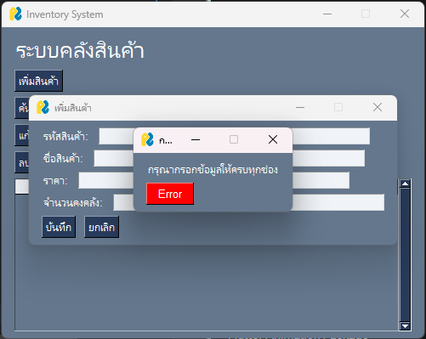



เกิดปัญหาเพิ่มข้อมูลไม่ได้หลังทำระบบตรวจเช็คว่ามีรหัสสินค้าซ้ำกันหรือไม่

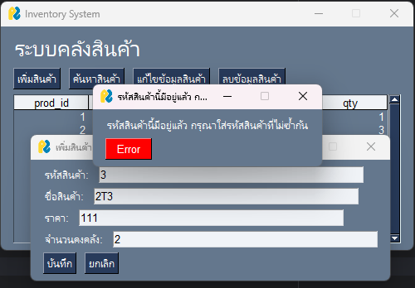

หลังแก้ไข

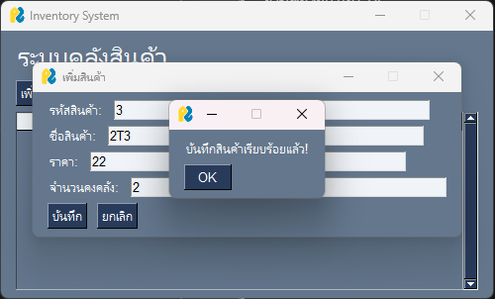



แก้ไขไม่ให้มีเลขบรรทัดจาก excel มาแสดงในผลลัพธ์ของ Table

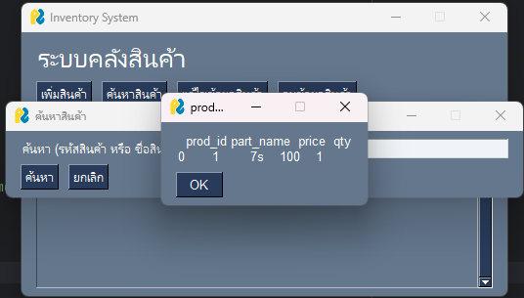 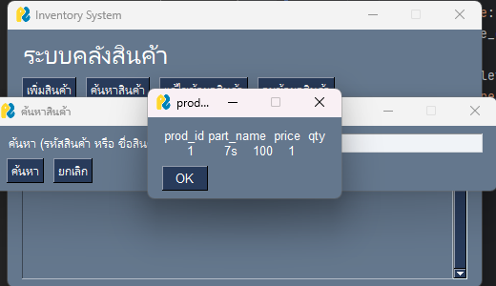ก่อนแก้ไข หลังแก้ไข



แก้ปัญหา popup แสดงผลการค้นหาไม่อ้างอิง prod_id ทำให้แสดงทุกอย่างใน excel ออกมา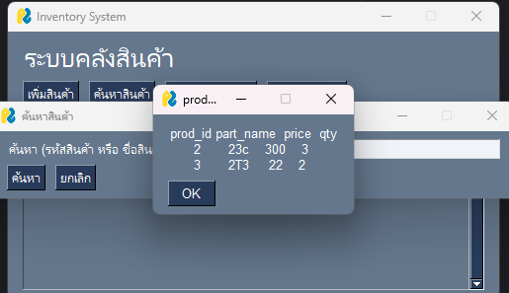 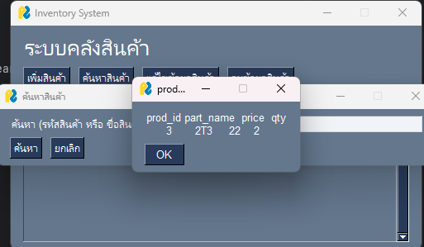

ก่อนแก้ไข หลังแก้ไข



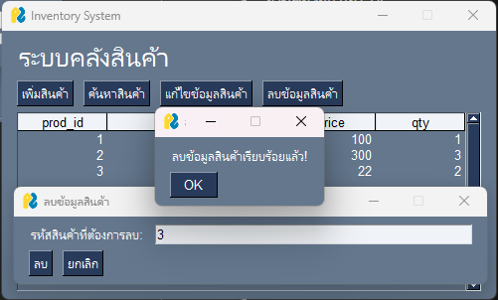 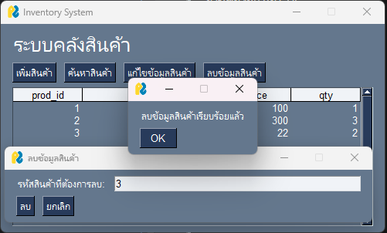

ก่อนแก้ไข หลังแก้ไข(ข้อมูลใน excel หายไปแล้ว)



ลบข้อมูลออกจาก excel แล้วแต่ตารางในโปรแกรมไม่อัพเดทตาม 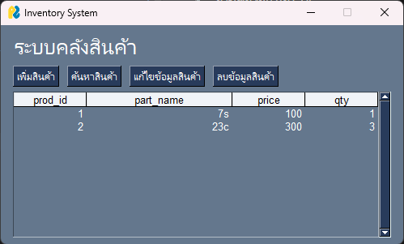



ขึ้นแจ้งเตือนว่าบันทึกสำเร็จ

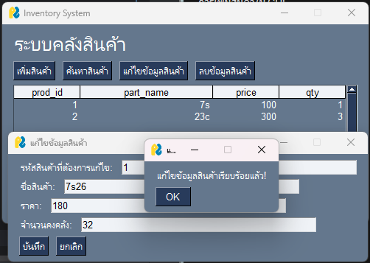 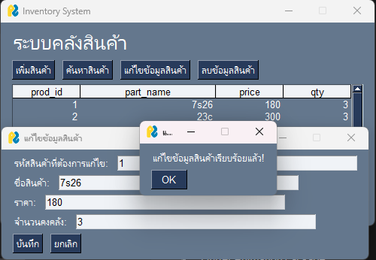

ก่อนแก้ไข หลังแก้ไข



เกิดบักหลักจากการลบข้อมูล ไม่หายไปจากโปรแกรม

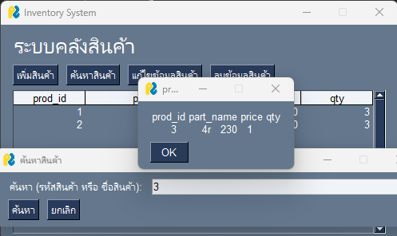 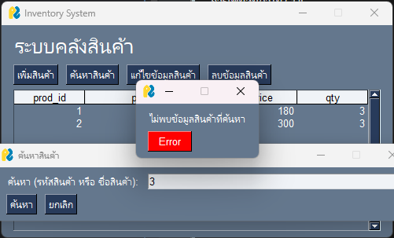

ก่อนแก้ไข หลังแก้ไข



เพิ่มแบ่งหมวดหมู่

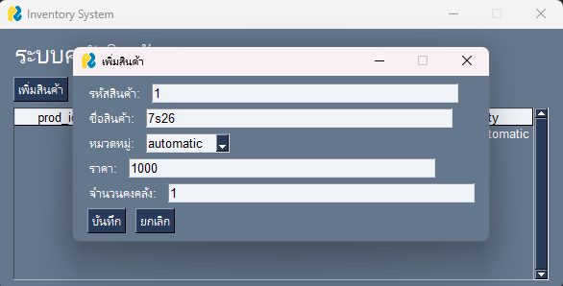

ตกแต่งเพิ่มรายละเอียด

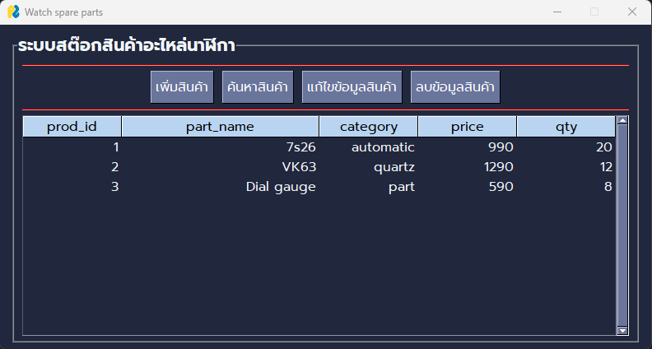

ปํญหาที่เจอ

* โค้ดที่ AI Gen ออกมานั้นมีบั๊กที่เยอะพอสมควร
* การทำให้เรียงข้อมูลตามลำดับนั้นทำได้ยาก
* การจัดเรียงข้อมูลใน popup นั้นทำได้ยาก
* ลบข้อมูลออกจาก Excel แล้ว แต่ยังสามารถค้นหาเจอได้